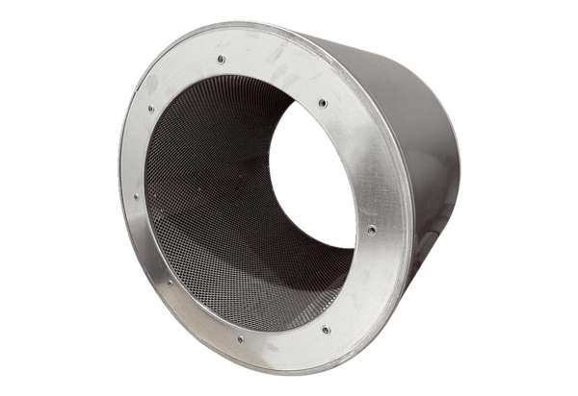Rohrschalldämpfer RSI 125/1000Verpackungseinheit: 1 StückSortiment: C
Artikelnummer: 0073.0247Hersteller: MAICO

